ANSYS CFD
市场上有诸如ANSYS，Comsol，Star ccm+，Abaqus，Hyperworks，OpenFoam（开源）等功能完备的集成仿真软件（不同软件及其内含不同的工具包的求解核心可能也会基于不同的数值方法），也有一些专业的仿真软件如FLOW-3d、TecPlot360等，另外如CATIA，SW，UG等建模软件也有仿真功能。
ANSYS作为集成仿真软件之一，所包含的不同功能的CFD软件可打开单独使用，也可在Workbench集成工作平台中使用。前者在针对仿真过程的某一环节可单独使用，灵活性强；后者更方便在仿真过程中进行数据传递和共享。按照基本操作顺序，ANSYS在分析问题时一般包括前处理器、求解器、通用后处理器、时间历程后处理器、拓扑优化、优化设计等模块。目前ANSYS公司推出学术免费版以供下载学习使用。
以流体仿真为例，ANSYS/Workbench中包含有SCDM和DM建模及模型处理软件，网格生成工具Mesh，顶级流体网格生成工具ICEM和Fluent Meshing（前身是非结构网格生成工具TGrid），通用求解器Fluent、CFX、Icepak等，，后处理工具CFD-Post、Ensight等。一套完整的仿真流程应包括：
前处理模块:实体建模与网格划分，设定求解参控制和输出参数
求解计算模块:求解模型。严格来讲，求解功能从单击“计算”开始，尽管如Fluent和CFX等软件中也包含了一些前处理内容。
后处理模块:图形图像处理和结果显示（等值线、梯度、矢量、立体切片、或者图表、曲线等输出形式）。
ANSYS Fluent流体仿真
Fluent是基于有限体积法的Ansys CFD核心求解器，以C语言编写并可进行二次开发。正版Fluent有两种启动方式，一种是直接双击客户端启动；另外一种是在Ansys Workbench仿真集成平台中，拖曳包含Fluent求解模块的组件或系统，再双击Setup打开。
Fluent流体仿真流程如下：创建计算域网格——合适的解算器——输入网格——检查网格——基本方程——求解格式——附加模型——材料物理性质——边界条件——调节解的控制参数——初始化流场——计算求解——检查结果——保存结果——适应性调整
下面将用一个简单的案例带你了解此过程
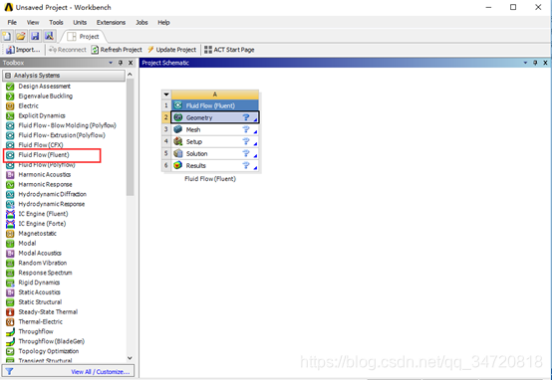
Workbench仿真集成平台
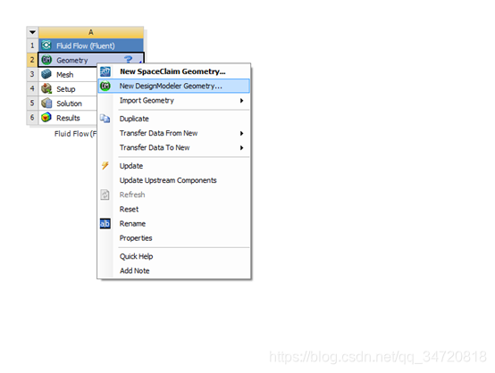
选择DM软件
Design Modeler计算域创建
Geometry是Workbench中的子模块，可以在Component System中拖曳到工作平台，独立启动。也可在Analysis System中包含Geometry的分析模块中双击进入。前提是Geometry默认打开方式已经设置为DM，否则打开的是SCDM。
DM可以实现特征建模、概念建模、参数化建模及几何体简化及修复等功能，其最大优势在于对几何模型的“切分”和“修补”，大大提高针对复杂模型的处理效率。
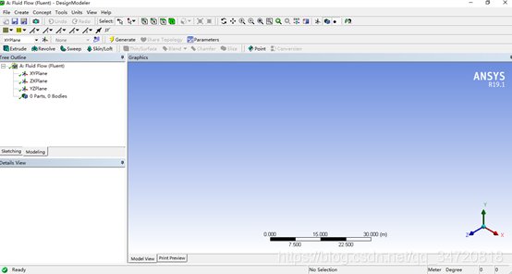
DM图形用户界面
DM的几何特征建模是建立在草图基础上的。在进行草图绘制前，又必须指定草图所在基准面。通过Create—New Plane或选择下图所示工具栏按钮操作。 即先绘制草图，2D模型直接由草图生成平面，3D模型需要进一步操作，类似Solid works中的拉伸等，最终更新生成几何模型。
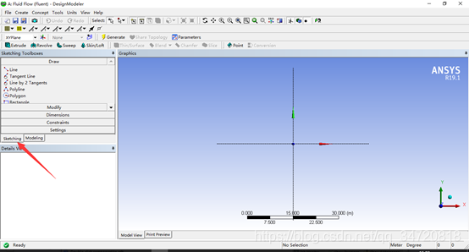
选择基面建立草图
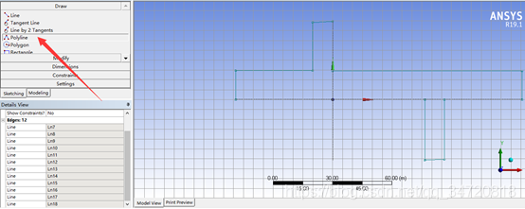
进行草图绘制
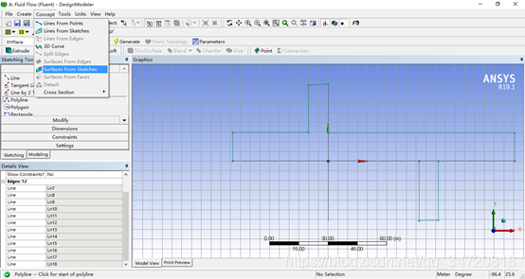
进一步由草图生成平面
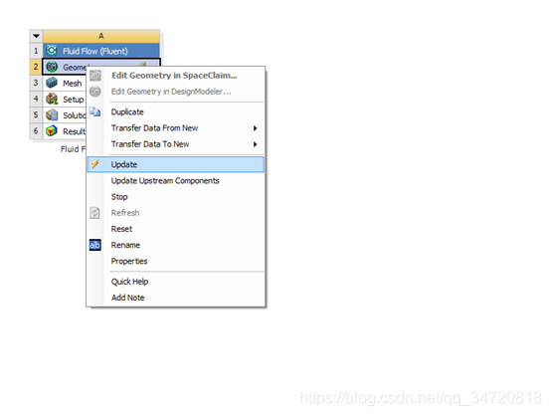
更新几何建模
ANSYS Mesh网格生成
与 Geometry 模块类似，ANSYS Mesh可以在Component System中拖曳到工作平台，独立启动。也可在Analysis System中包含Mesh社会的分析模块中双击进入。
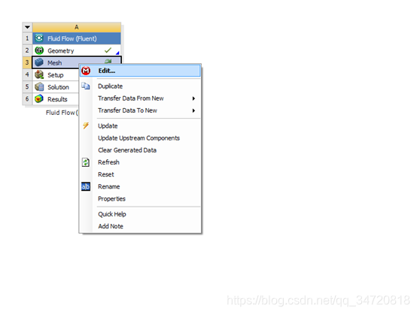
编辑mesh模块
Mesh可进行全局网格设置、局部网格设置及网格质量评价等功能。局部网格设置需要考虑高优先级的网格尺寸会覆盖低优先级的尺寸，网格参数优先级一般顺序为：边&gt;面&gt;体&gt;全局。局部网格控制的可用性取决于所使用的网格划分方法。一般包括尺寸、接触尺寸、细化、映射面划分、匹配控制、收缩和膨胀等。
采用不同的网格划分方法其适用对象不同：Multizone多域扫掠网格基于ICEM六面体模块，对象是多个简单的规则体组成时（六面体），该法无法完全捕捉几何特征；Sweep扫掠网格划分适于只有单一源面和目标面，膨胀层可生成纯六面体或三棱柱；Automatic自动网格：在四面体网格（patch conforming考虑细节）和扫掠网格（sweep）之间自动切换；Cartesian利用CutCell划分笛卡尔网格需指定几何材料。
ANSYS Mesh网格划分步骤：
1. 建立或导入模型，并创建边界命名（有时需要设置单位制）。
2. 在GUI模型树窗口点击mesh节点，出现Detail of Mesh窗口，进行全局网格尺寸设置。注意：（1）优先设置目标物理环境（2）此处的inflation可设置为program controlled，且只会在未进行命名的边界上生成，也可将自动膨胀设置为None，随后针对不同的method在第4步设置。
3. 在mesh节点下插入method（针对计算域全体或某一部分的网格划分方法），同时可插入Sizing和其他网格控制功能，设置局部尺寸，为一些边界面和边指定尺寸。进行局部网格控制。
4. 在Mesh节点插入inflation或在某种类型Method节点插入inflate this Method，创建边界层网格，两种方法的区别是后者默认自动选择该Method对应的几何体。
5. 网格生成进行网格质量查看。流体网格主要关注Element Quality（0~1，值越接近1，网格质量越好）、 Orthogonal Quality（评价网格正交质量。0~1，越接近1，网格质量越好，一般要求大于0.7。）、Skewness（越接近1，网格质量越差，一般要求小于0.5）、 Aspect Ratio（评价三角形或四边形网格值越大网格质量越差）等指标，对于质量特别差的网格，需要进行局部网格控制并重新生成。可以利用Section Plane查看切面网格分布。
6. 复杂几何可人工控制复杂模型网格生成。
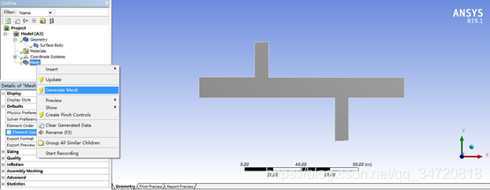
更新生成网格
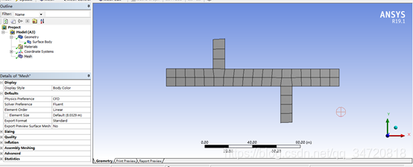
系统默认设置生成的网格
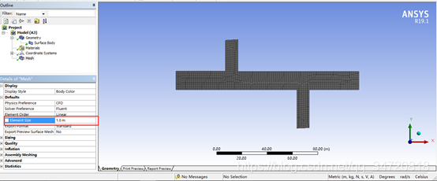
调整网格大小后生成的网格
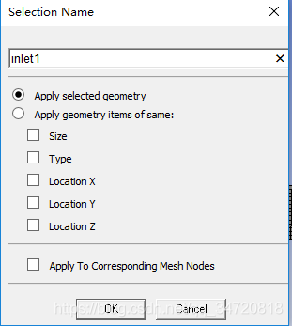
边界调节命名
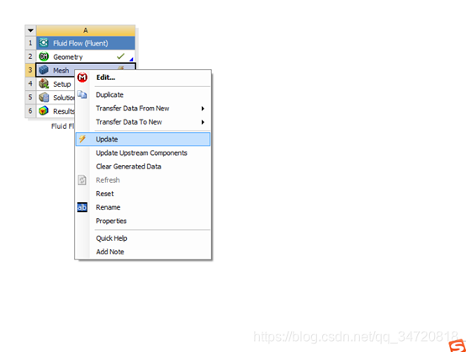
更新生成网格

